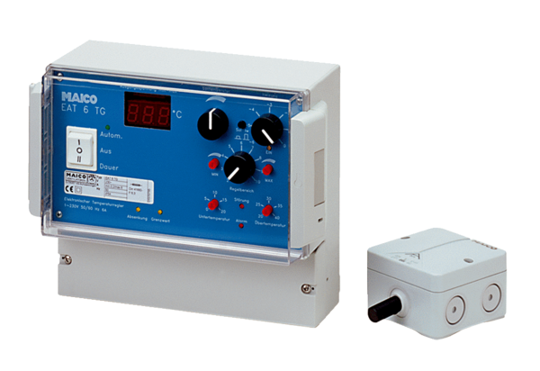Système de régulation de température EAT 6 TGUnité de conditionnement : 1 pièceGamme: C
Numéro de référence : 0157.0755Fabricant : MAICO

